بەندەری کۆن (The Old Harbour)
ئەو ناوچەیەی، کە تیایدا روباری هاڵ بە روباری هامبەر دەگات، سەردەمانێک بریتی بوو لە شوێنی "بەندەری کۆن"ی هاڵ.
ئەم ناوچەیە، لە چاخەكانی ناوەڕاست بەدواوە، ناوەندێك بووە بۆ چاڵاکیی دەریایی و ج گرنگیش بووە بۆ بازرگانیی نێودەوڵەتی.
بەدرێژایی شەقامی های ستریت، کاڵاکان دەهێنرانە خوارەوە، كە بریتی بوون لە كوتاڵ لە هۆڵەنداوە، دار و تەختە لە وڵاتانی سکاندیناڤیا و تۆوە زەیتەکان لە دەریای باڵتیکەوە. ئەم كاڵایانە دادەبەزێنرانە سەر کەنار و کۆگاكانی لێواری روباری هاڵ، و لەوێ ریزیان بەستبوو. هەروەها کەشتییە بازرگانییەکان بە باری خوری و پێستە و خشت و کاڵای دیکەوە لەو بەندەرەوە دەڕۆیشتن، و دواتریش ئەم كاڵا و كەلوپەلانە لە بەندەرەکانی باکوری ئەوروپا بازرگانییان پێوە دەکرا. كاتێك یەکەم شوێنی لەنگەرگرتنی کەشتی (بەندەر) لە هاڵ لە دەیەی 1770 ڕێک لە باکووری شارەکۆنەکە (Old Town) کرایەوە ئەم بارودۆخە گۆڕانکاری بەسەرداهات. بەندەرە نوێیەكە سەرەتا بە سادەیی ناونرا (The Dock)، دواتر بوو بە «کوینز دۆک (Queens Dock)». بەندەرە نوێیەكە یارمەتیدەر بوو لە کەمکردنەوەی قەرەباڵغی بەدرێژایی روباری هاڵ و رێگەی بە شارەکە دا ئاسانتر کۆنترۆڵی بازرگانی بکات.
لە ئەنجامدا، ناوەندی دەریایی هاڵ لەم بەشەی شەقامی های ستریت گوازرایەوە، هەرچەندە کەشتییەکان هێشتا بە درێژایی روباری هاڵ تا دەروازەی (The Dock) دەڕۆیشتن. ئەمە ئەو شوێنە بوو کە ئەمڕۆ کارگەی دروستکردنی کەشتی نۆرس ئێندی (North End Shipyard) لێیە.

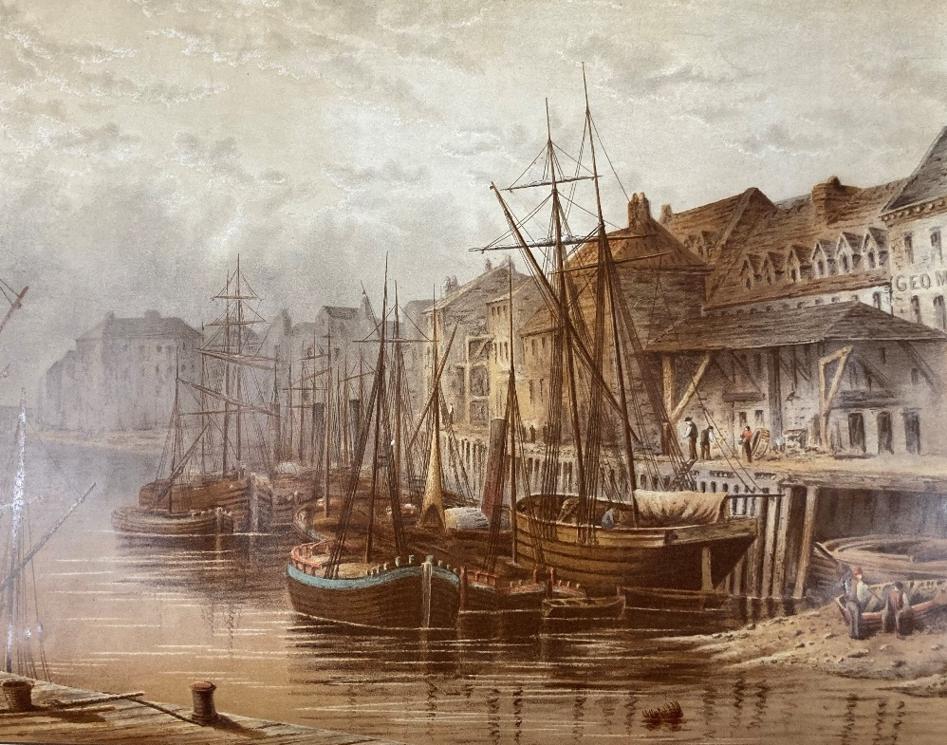
تابلۆیەکی"بەندەری کۆن"، کە پڕە لە کەشتی، لە كۆلێكشنەكانی ناوەندی هاڵ بۆ مێژوو وەرگیراوە.
ئەو ناوچەیەی ئێستا تۆ تیایدایت سەردەمانێك تۆڕێک بوو لە شەقام و كۆڵان و حەوش و كەنارە و سەکۆ قەرەباڵغەکان کە شارە کۆنەکەیان بە روباری هاڵەوە دەبەستەوە. تاكوو ئەمڕۆش دەتوانیت یادگارییەکانی تۆڕی ئەو شەقامە مێژووییانە لە ناوی شوێنەکان و شێوازی دیزاینی ناوچەکەدا ببینیت.

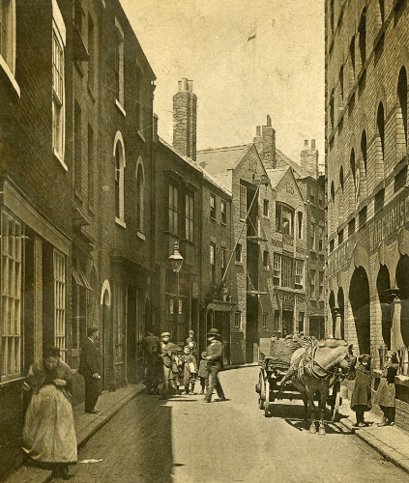
پۆستکارتێک كە لە کۆلێكشنەكانی مۆزەخانەکانی هاڵ وەرگیراە، و ئەم بەشەی شەقامی های ستریت لە سەرەتای ساڵانی سەدەی بیستەم نیشاندەدات. دەروازە کەوانەییەکان(تاقەکان)ی لای چەپی وێنەکە سەردەمانێک دەروازە و مەدخەلی تۆڕێکی چڕ لە رێڕەو و كووچە و کۆڵان بوون.

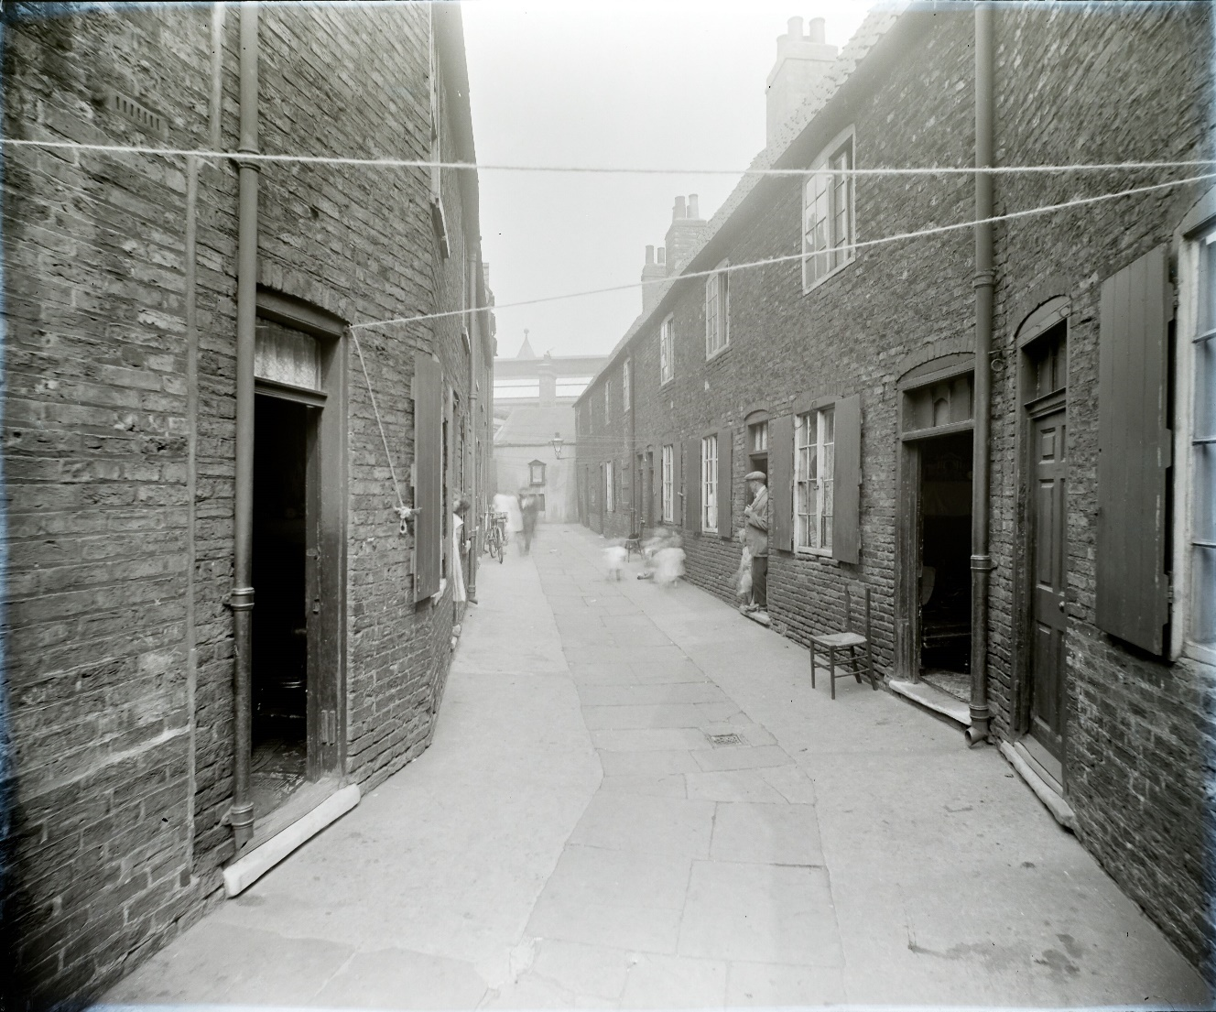

ئەم وێنەیە لە كۆلێكشنەكانی ناوەندی هاڵ بۆ مێژوو وەرگیراوە،كە ریزە خانووێكی "دادگا" نیشاندەدات کە رۆژگارێك لەم ناوچەیەی شەقامی هاڵ ستریتدا هەبوون.

